**PONTIFÍCIA UNVIERSIDADE CATÓLICA DE MINAS GERAIS**

**CURSO SUPERIOR DE TECNOLOGIA EM GESTÃO DE TECNOLOGIA DA INFORMAÇÃO**

EAD

**RELATÓRIO TÉCNICO**

**Eixo 2 - Projeto: Implantação de Infraestrutura**

**Integrantes do grupo:**

Thiago Lobaqui de Oliveira

Thamyres Layane Moreira Xavier

Luiz Henrique de Oliveira Santos

**2023**

**Sumário**

1. INTRODUÇÃO 2

1.1 Objetivo 3

1.2 Aplicação 3

1.3 Objetivos 3

1.4 Justificativa 3

2. Detalhamento da infraestrutura de rede física 3

2.1 Passo a passo para instalação da Rede 3

2.2 Diagramas (Packet Tracer) 3

3. Descrição da infraestrutura de rede lógica 3

3.1 Tabelas 3

3.2 Diagramas (Packet Tracer) 3

4. Simulações, testes e serviços 3

5. Adequações e correções 3

6. Considerações finais 3

7. REFERÊNCIAS 3

# INTRODUÇÃO

## **OBJETIVO**

Este projeto tem como objetivo melhorar a eficiência das conexões, disponibilizar uma infraestrutura de redes de qualidade e tornar o sistema mais seguro para a empresa. Para alcançar esses objetivos, serão evitadas sobrecargas desnecessárias na instalação e seguirão os Procedimentos Operacionais Padrão (POPs) para redação, emissão e distribuição relacionados à implementação da rede na empresa.

## **APLICAÇÃO**

Este documento aplica-se apenas aos administradores de TI da empresa.

## 

## **DIVULGAÇÃO**

Este documento será divulgado eletronicamente via Rede da Empresa, ficando disponível apenas para consulta pelos colaboradores do Setor de TI. Uma cópia impressa pode ser emitida pelo Responsável por Documentação.

## **DEFINIÇÃO**

A empresa é uma importadora e revendedora de produtos têxteis, com duas unidades: a matriz (setor administrativo e vendas para varejo e atacado) e a filial (estoque). A empresa necessita de três redes: duas redes cabeadas e uma rede Wi-Fi na matriz, e uma rede cabeadas e uma rede Wi-Fi na filial. Para a implementação das redes, serão necessários os seguintes hardwares: switch, roteadores, Patch Cord, impressora, computadores, servidores e Access point.

# Detalhamento da infraestrutura de rede física

**2.1 Passo a passo para instalação da Rede**

1. Definição do Local do Rack de Rede.

2. Cabeamento de Rede: Criação de pontos de rede para os equipamentos pré-definidos em setores específicos.

2.1. Configuração lógica e início da rede

Após o cabeamento necessário e a distribuição dos equipamentos para cada setor, é necessária a configuração lógica da rede. A rede seguirá as melhores práticas de mercado para facilitar o gerenciamento, minimizar falhas e oferecer funcionalidades de monitoramento e análise de tráfego.

Observações de Configuração

- Gateway: 192.168.0.1 (Matriz)

- Máscara de Sub-rede: 255.255.255.0

## **Diagrama**

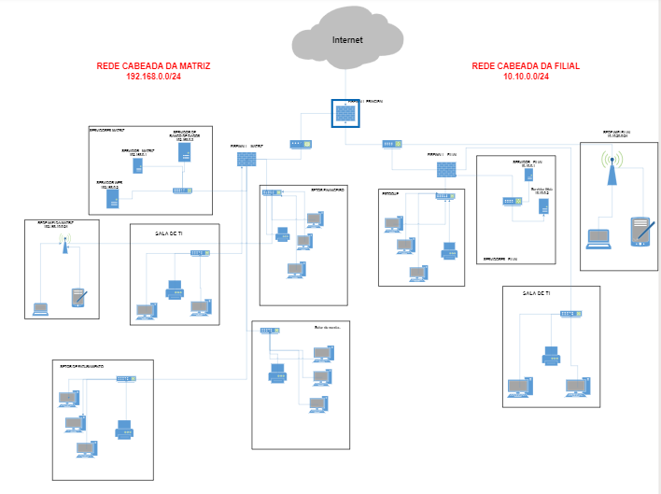

# Descrição da infraestrutura de rede lógica

## **3.1 Matriz:**

A nossa infraestrutura de rede na matriz desempenha um papel fundamental na manutenção das operações e na conectividade entre os diferentes setores da empresa.

Rede Cabeada:

Utilizamos switches Gigabit de alto desempenho como dispositivos de interconexão. Esses switches oferecem várias portas para conectar computadores e dispositivos, garantindo comunicação de alta velocidade entre os departamentos administrativo e de vendas.

Roteadores Cisco são utilizados para controlar o acesso à internet e gerenciar o tráfego de rede. Além disso, esses roteadores incluem recursos de segurança para proteger a rede contra ameaças online.

A interconexão dos dispositivos é estabelecida por meio de cabos Ethernet Cat-6 de 10 metros, garantindo uma transmissão confiável de dados.

Nossos servidores Dell, incluindo o Servidor AD, DHCP, DNS, Web e Banco de Dados, são essenciais para armazenar dados críticos da empresa e facilitar o compartilhamento de recursos.

Configurações:  
  
- Utilização de switches Gigabit de alto desempenho para interconexão.

- Roteadores Cisco para controle de acesso à internet e gerenciamento de tráfego.

- Cabos Ethernet Cat-6 de 10 metros para transmissão confiável de dados.

- Servidores Dell (Servidor AD, DHCP, DNS, Web e Banco de Dados) para armazenamento de dados críticos e compartilhamento de recursos.

- Configurações de IP:

- Rede Cabeada Matriz: 192.168.0.0/24 (Distribuição via DHCP)

- Switch Departamento Administrativo: 192.168.0.1

- Switch Departamento de Vendas: 192.168.0.2

**Sala de TI:**

Um switch Gigabit de 24 portas é implantado na Sala de TI para distribuir conexões para as máquinas dos técnicos, garantindo uma rede de suporte eficiente e confiável. Está localizado o Rack com todos os servidores juntamente com dois computadores Dell na Sala de TI são usados para tarefas de manutenção e suporte, enquanto uma impressora está disponível para atender às necessidades de impressão da equipe técnica.

Configurações:

- Switch Gigabit de 24 portas para distribuição de conexões para técnicos.

- Rack com servidores e computadores Dell para manutenção e suporte.

- Configurações de IP:

- Servidor AD: 192.168.0.100

- Servidor DHCP: 192.168.0.101

- Servidor DNS: 192.168.0.102

- Servidor Web: 192.168.0.103

- Switch Gigabit de 24 portas para máquinas dos técnicos: 192.168.0.200

- Rack com servidores.

- Máquina Dell 1: 192.168.0.201

- Máquina Dell 2: 192.168.0.202

- Impressora: 192.168.0.203

**Rede Wi-Fi:**

Utilizamos roteadores Cisco para fornecer cobertura de rede Wi-Fi em toda a empresa. Esses roteadores são configurados para oferecer uma conexão sem fio estável e de alta qualidade para dispositivos móveis, como laptops, tablets e smartphones.

Configurações:

- Endereço IP da rede Wi-Fi Matriz: 10.10.0.0/24

- Departamentos com switches Gigabit para conexão de computadores e impressoras.

- Roteadores Cisco para cobertura de rede Wi-Fi.

**Departamentos:**

Cada departamento possui seu próprio switch Gigabit para conectar computadores Dell e impressoras, garantindo desempenho otimizado e comunicação eficaz.

**Setor Financeiro:**

Um switch Gigabit é implantado para atender a três computadores Dell e uma impressora neste departamento.

Configurações:

- Switch Gigabit: 192.168.0.50

- Três computadores Dell: 192.168.0.51 a 192.168.0.53

- Impressora: 192.168.0.54

**Setor de Vendas:**

Um switch Gigabit separado conecta três computadores Dell e uma impressora no Setor de Vendas.

Configurações:

- Switch Gigabit: 192.168.0.55

- Três computadores Dell: 192.168.0.56 a 192.168.0.58

- Impressora: 192.168.0.59

**Setor de Faturamento:**

Este setor também possui um switch Gigabit para interconectar três computadores Dell e uma impressora.

Configurações:

- Switch Gigabit: 192.168.0.60

- Três computadores Dell: 192.168.0.61 a 192.168.0.63

- Impressora: 192.168.0.64

## **Diagrama**

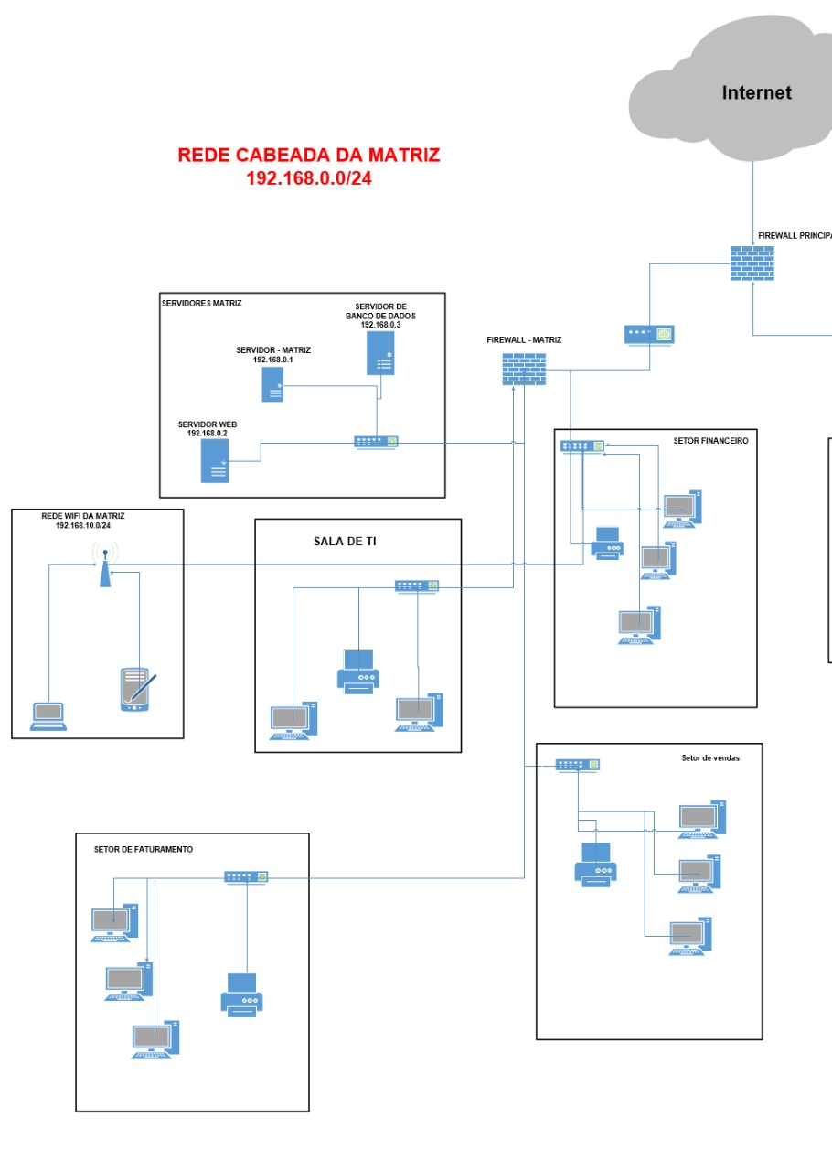

# Filial:

A infraestrutura de rede da filial é essencial para a conectividade e as operações da empresa. Ela permite uma comunicação eficiente com os pedidos recebidos da matriz, por meio de um sistema ERP integrado.

Observações de Configuração

- Gateway: 10.10.0.1 (Filial)

- Máscara de Sub-rede: 255.255.255.0

**Rede Cabeada:**

Switches Gigabit de 48 portas são utilizados para conectar e distribuir a rede em todo o galpão. Isso garante uma comunicação de alta velocidade entre os computadores do setor e os departamentos administrativos e de vendas da matriz.

Os switches Cisco são utilizados para interligar o rack ao painel principal de distribuição de rede para os computadores localizados no setor de estoque. Eles também gerenciam o tráfego de rede.

A interconexão dos dispositivos é feita por meio de cabos Ethernet Cat-6 de 40 metros. Isso garante uma transmissão confiável de dados.

Os servidores Dell, incluindo o Servidor AD, DHCP, DNS, Web e o Servidor de Banco de Dados, são essenciais para armazenar e compartilhar dados. Eles são fundamentais para o desenvolvimento da empresa.

**Sala de TI:**

O rack localizado na Sala de TI abriga servidores, switches de distribuição, Path Panel para estações de trabalho e Access Points. Também estão presentes duas máquinas Dell e uma impressora para que os técnicos realizem suporte e manutenção da rede.

Configurações:

Endereço IP das máquinas (Distribuição via DHCP)

Endereço IP dos switches:

Switch Departamento de Estoque: 192.168.1.1

Endereço IP dos Servidores:

Servidor AD Filial: 192.168.1.100

Servidor DHCP Filial: 192.168.1.101

Servidor DNS Filial: 192.168.1.102

Servidor Web Filial: 192.168.1.103

A interconexão dos dispositivos na sala de TI é realizada por meio de cabos Ethernet Cat-6 de 40 metros, garantindo uma transmissão confiável de dados.

* 1. **Diagrama**

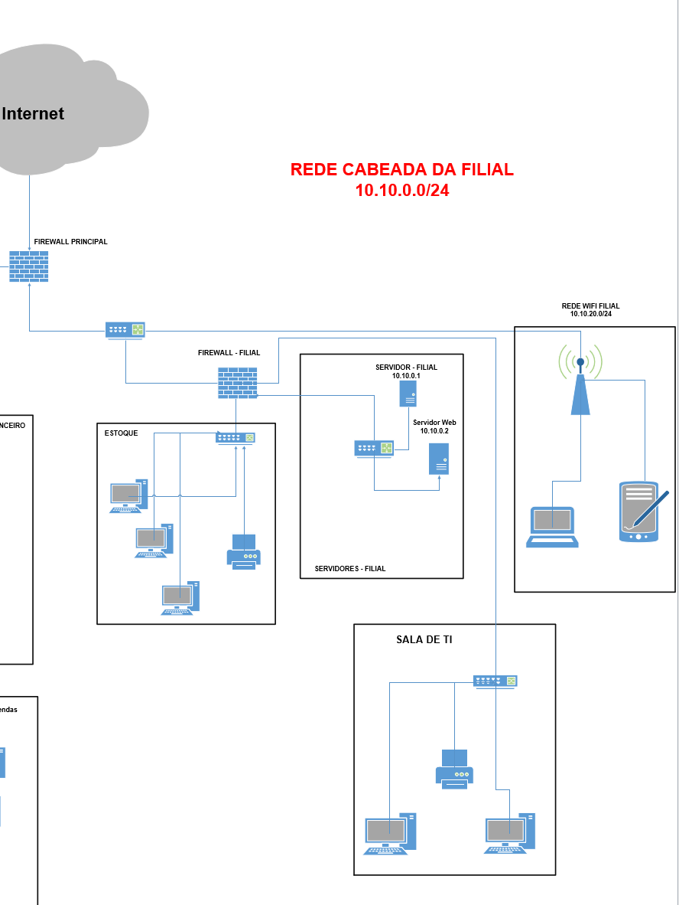

**Rede WIFI:**

A estrutura da rede Wi-Fi foi cuidadosamente planejada e dimensionada com base em um diagrama elaborado para garantir cobertura integral em todo o galpão, visando evitar perda de sinal e assegurar um desempenho otimizado. Optamos por utilizar os Access Points da marca Cisco, que oferecem uma cobertura confiável em toda a empresa, graças à sua capacidade de rede mesh, que permite que os dispositivos se conectem automaticamente a outro ponto de acesso ao se afastarem de um.

Para abranger de maneira eficiente todo o galpão e assegurar que os dispositivos conectados não sofram com sinal fraco ou perda de conexão, planejamos a implementação de 5 Access Points. Essa decisão foi tomada com base nas dimensões do galpão, as quais podem ser visualizadas no layout da planta baixa do local.

Configurações:

- Utilização de Access Points Cisco para cobertura integral do galpão.

- Implementação de 5 Access Points com base nas dimensões do galpão.

- Configurações de IP:

- Endereço IP da rede Wi-Fi Filial: 10.10.1.0/24

**Planta do Galpão:**

# Simulações, testes e serviços

**Serviços:**

Iniciamos o processo configurando os serviços essenciais para o funcionamento da rede, garantindo uma base sólida e eficiente que sustentará todas as operações e interações dentro do ambiente de tecnologia.

Servidor de Active Directory:

Descrição: O Servidor de Active Directory é essencial para o gerenciamento centralizado de recursos e usuários em uma rede. Ele organiza informações de forma hierárquica, permitindo a criação e gerenciamento de usuários, grupos e políticas de segurança. As GPOs (Objetos de Diretiva de Grupo) são implementadas para definir configurações padrão e restrições para dispositivos e usuários, garantindo a segurança e uniformidade na rede.

Servidor de DHCP (Dynamic Host Configuration Protocol):

Descrição: O Servidor DHCP automatiza a atribuição de endereços IP e configurações de rede para dispositivos na rede. Ele simplifica a administração, garantindo que cada dispositivo tenha configurações adequadas, como endereço IP, máscara de sub-rede e gateway padrão, facilitando a conectividade e o acesso à rede.

Servidor DNS (Domain Name System):

Descrição: O Servidor DNS converte nomes de domínio em endereços IP, facilitando o acesso a recursos online. Ele atua como um diretório, garantindo que os usuários acessem os servidores corretos quando digitam um nome de domínio. Essencial para a navegação na web e a comunicação eficiente na rede.

Servidor WEB:

Descrição: O Servidor WEB lida com solicitações HTTP de clientes, como navegadores, e fornece respostas, geralmente em forma de páginas web. Ele hospeda conteúdo online, como documentos HTML, imagens e outros arquivos, tornando-os acessíveis aos usuários da rede. Exemplos populares incluem o Apache e o IIS da Microsoft.

# Adequações e correções

Dimensionar a infraestrutura de rede lógica para permitir expansões, mudanças e garantir o melhor desempenho dos equipamentos em cada setor.

# Considerações finais

A implementação dessa estrutura de rede considera os aspectos de disponibilidade, confiabilidade, segurança e integridade das informações para uma melhor infraestrutura de redes.

# Referências

ABNT – Associação Brasileira de Normas Técnicas. NBRE ISO 27002 – Tecnologia da Informação – Técnicas de Segurança – Código de prática para a gestão da segurança da informação. 1º Ed. Rio de Janeiro, 2005.

https://www.cisco.com/c/en/us/td/docs/net_mgmt/prime/network/4-3-1/user/guide/CiscoPrimeNetwork43UserGuide/path-tracer.html

CISCO NETWORKING ACADEMY, CCNA2: Routing & Switching, disponível em < https://www.netacad.com/pt/group/landing/v2/learn/ >. Acessado em 2017.

https://www.controle.net/faq/o-que-sao-servidores

https://www.vmware.com/br/topics/glossary/content/enterprise-networking.html#:~:text=Como%20funciona%20a%20rede%20corporativa,desktop%2C%20servidores%20e%20outros%20dispositivos.